BAĞLICA KAMPÜSÜ SOSYAL FARKINDALIK ÇALIŞMALARI
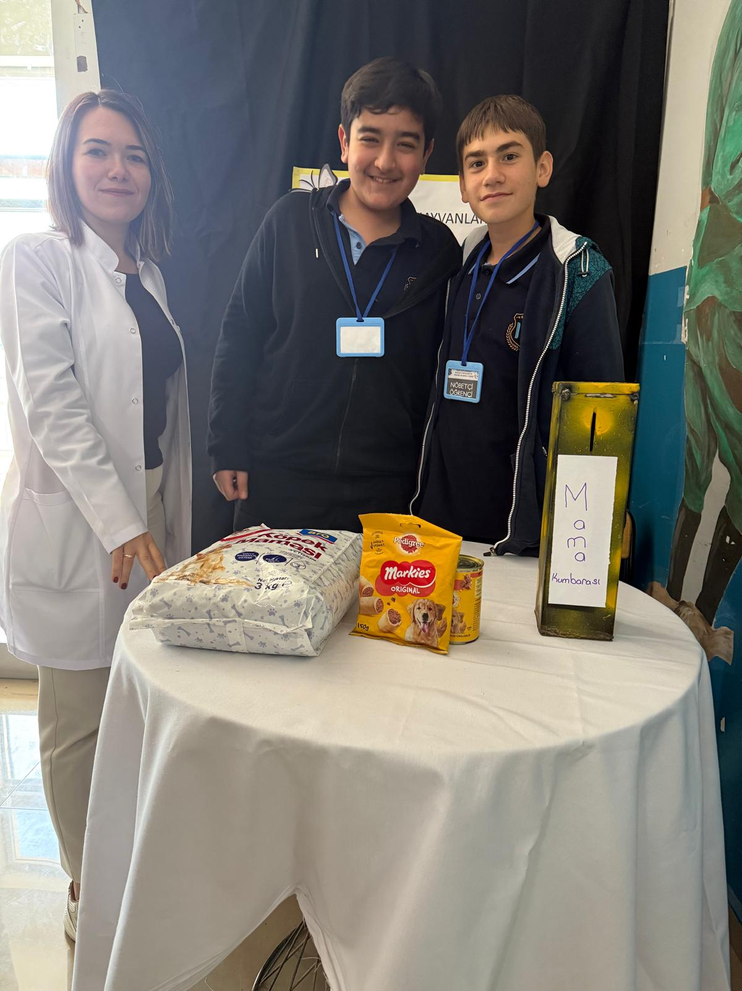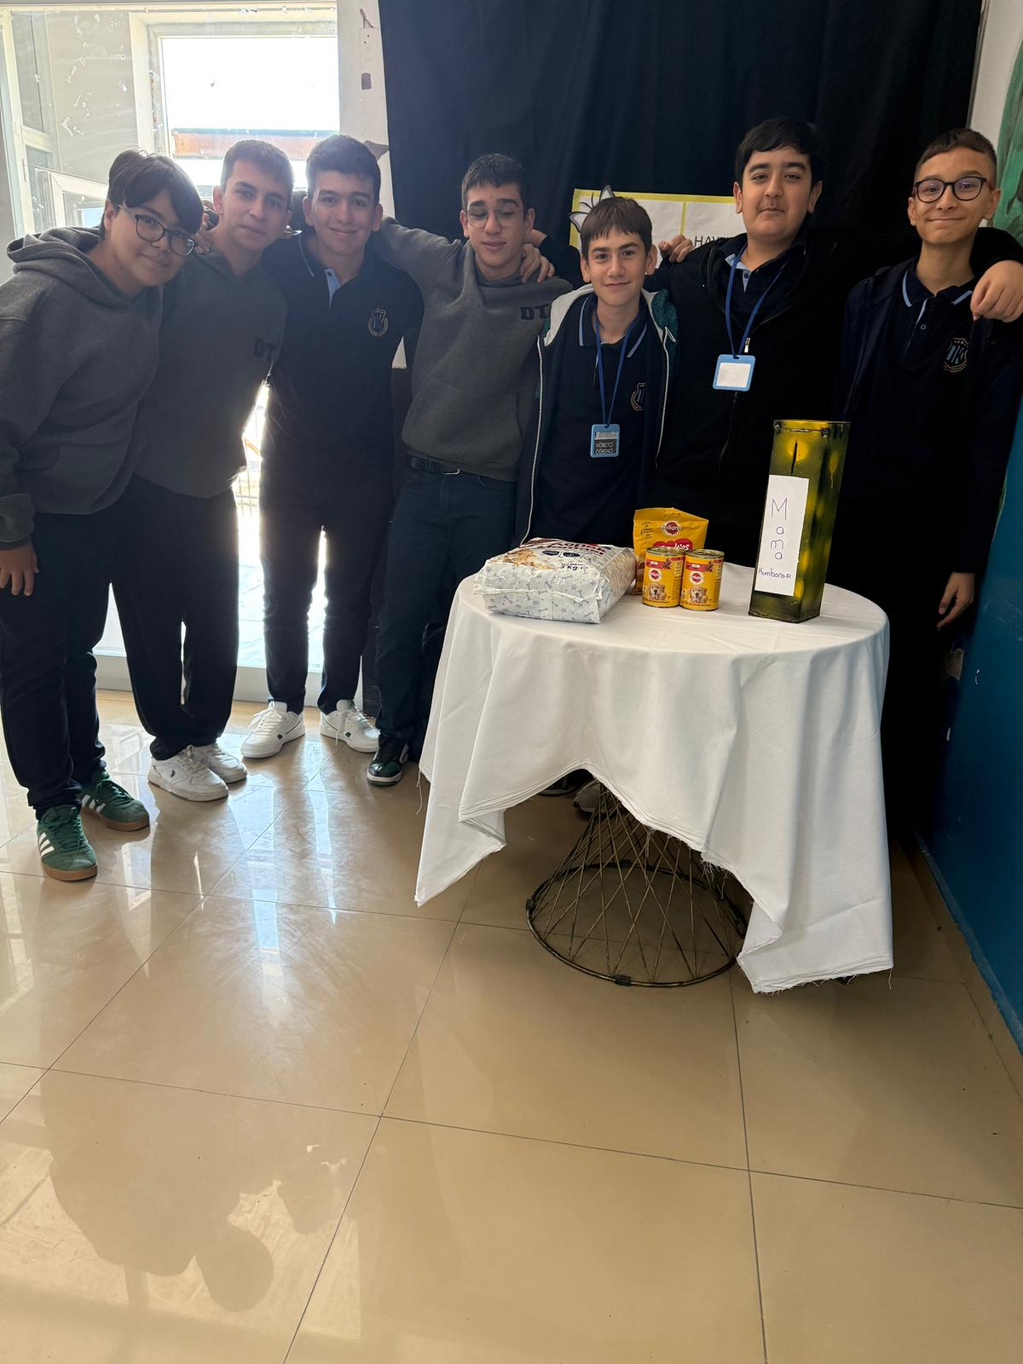
2025-2026/ 4 Ekim Hayvanları Koruma Günümüz
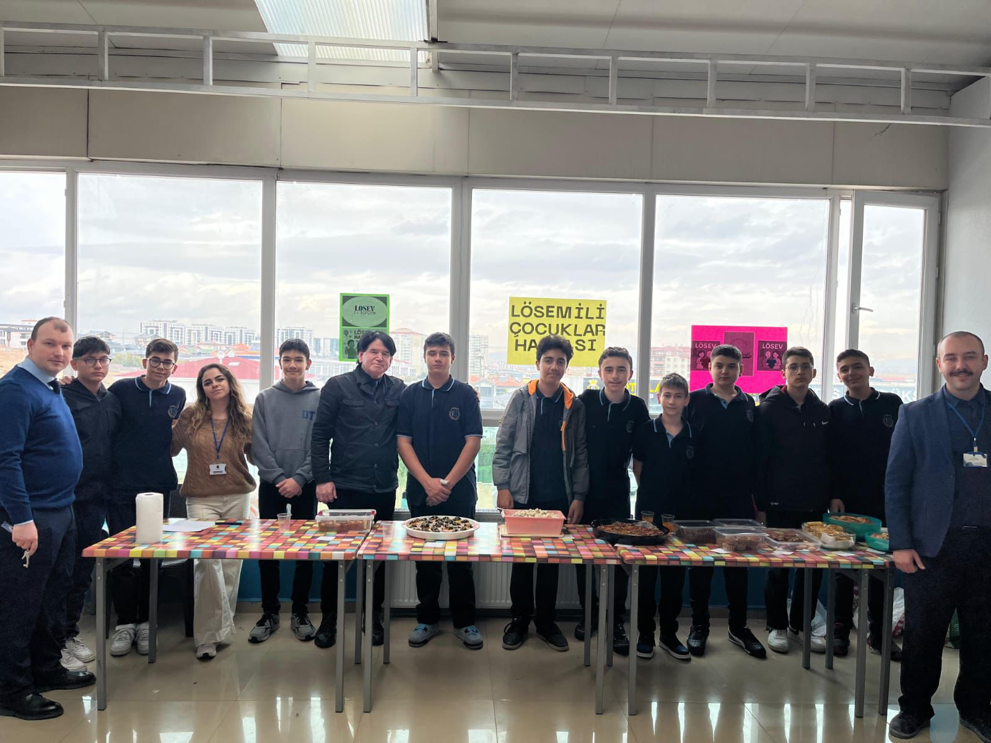
2025-2026/ Lösemili Çocuklar Haftası Farkındalık Kermesimiz
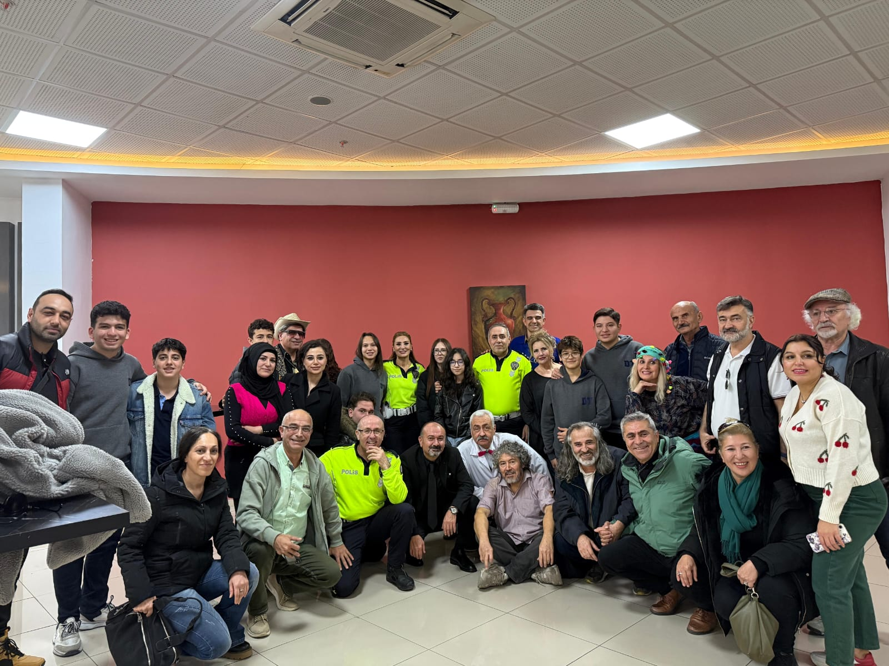
2025-2026/ Trafik bilinci ve farkındalığı oluşturma amaçlı “Söz Ver” isimli tiyatro etkinliğimiz
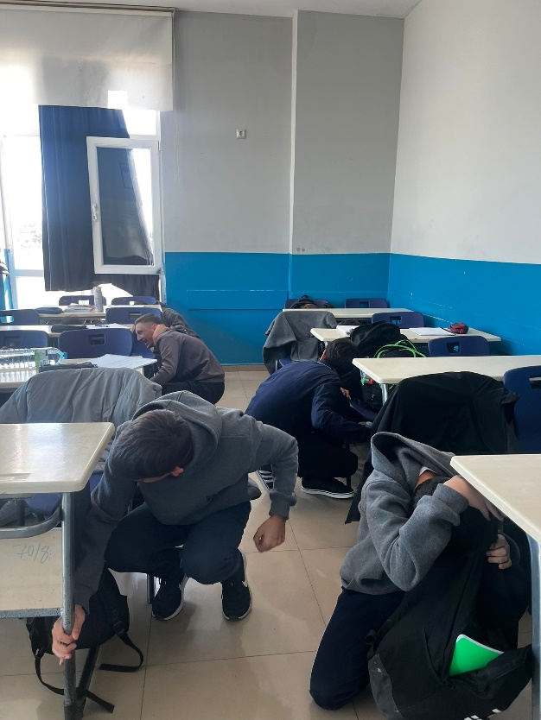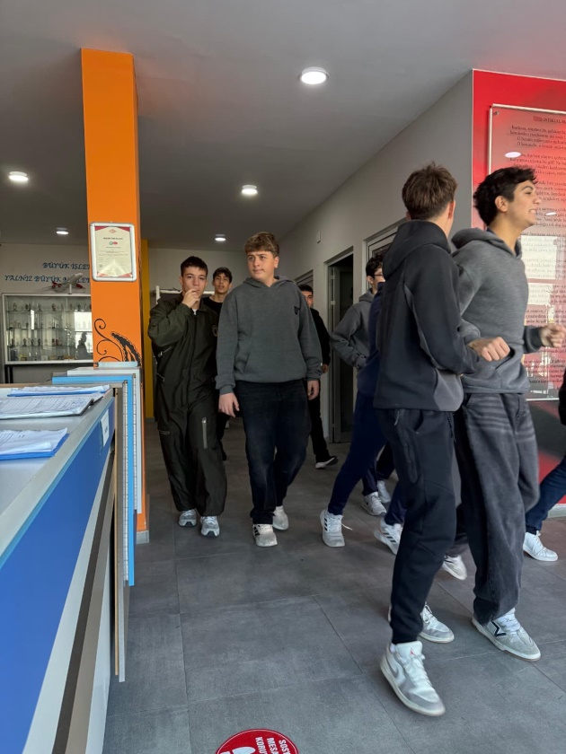

2025-2026/ Deprem ve Yangın Tatbikatımız

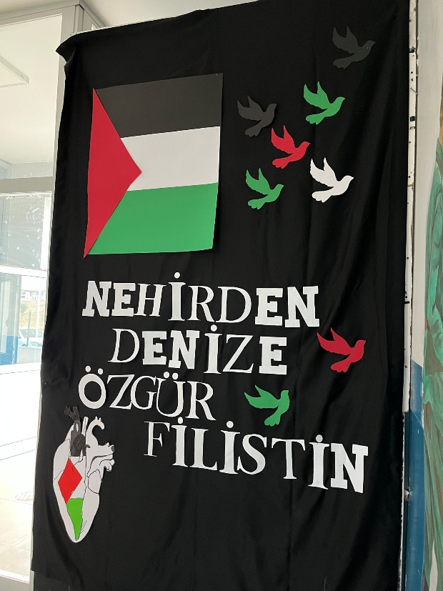
2025-2026 Özgür Filistin Sosyal Farkındalık Etkinliğimiz
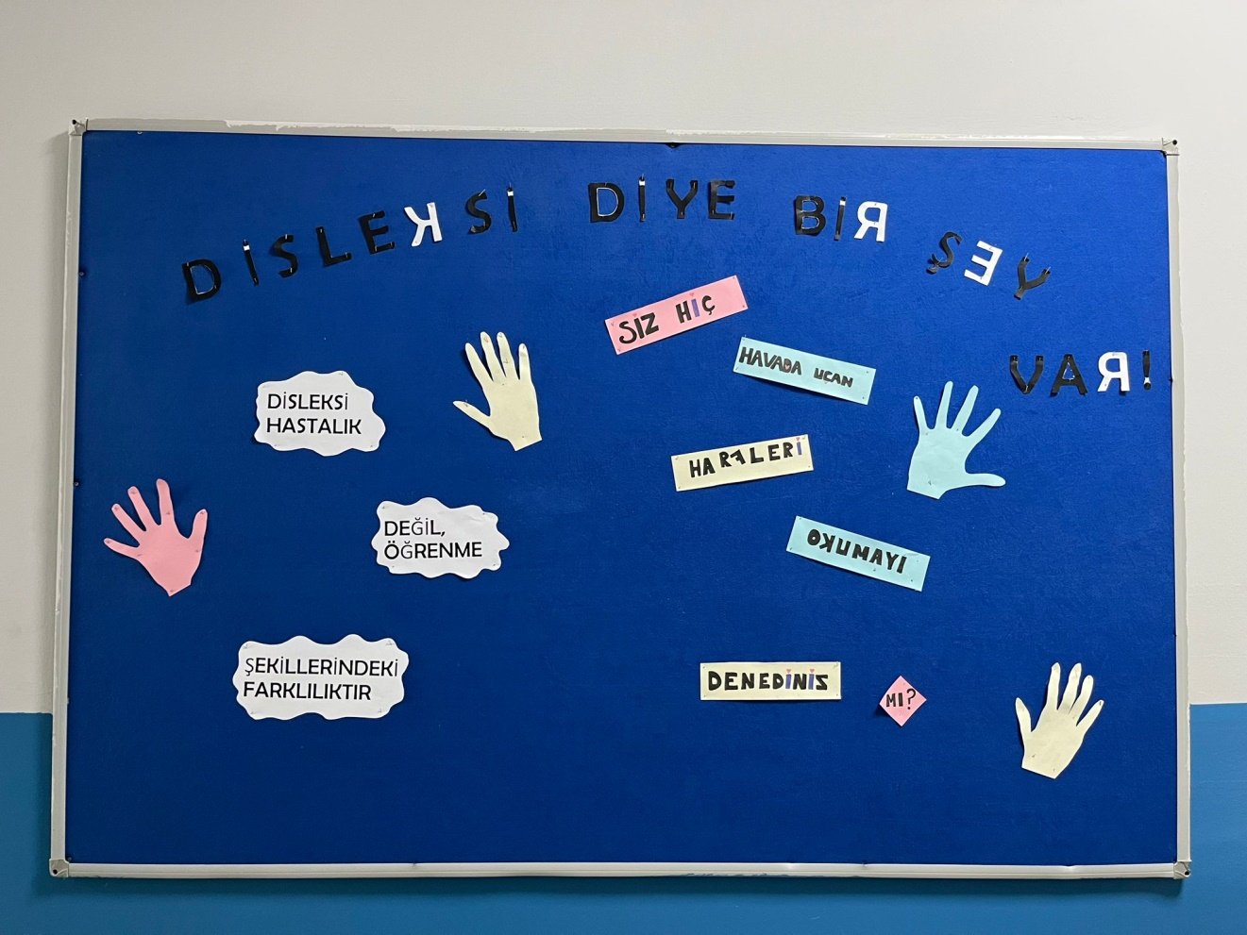
2025-2026 Disleksi Farkındalık Panosu

